LATINICA – UČIMO SLOVA: R, Z, V
R r
RIBA ROBOT RUŽA
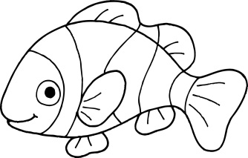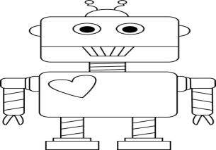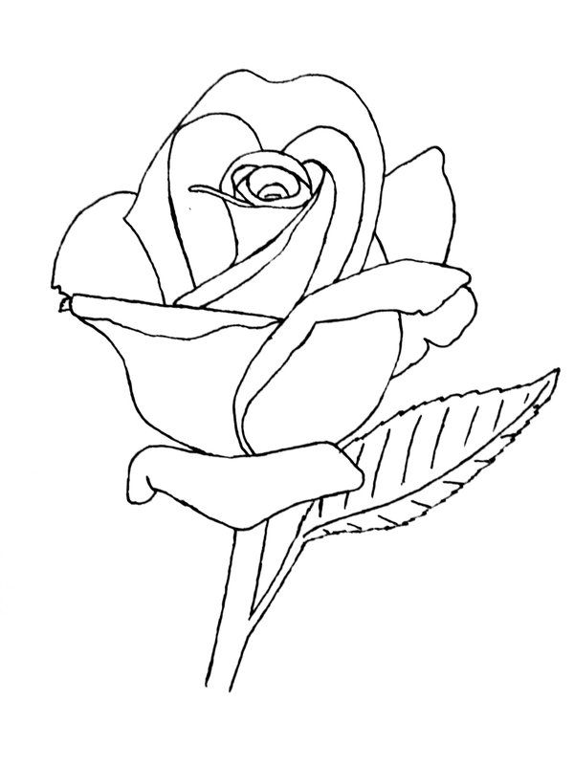
__________________ ____________________ _____________________
Z z
ZVEZDA ZEBRA ZMIJA
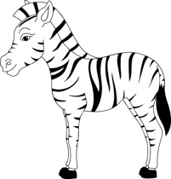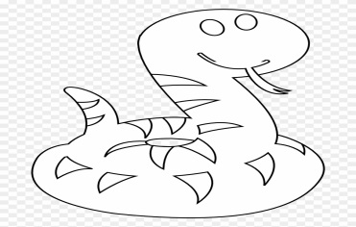
_______ ________ ________
V v
VOZ VATRA VUK
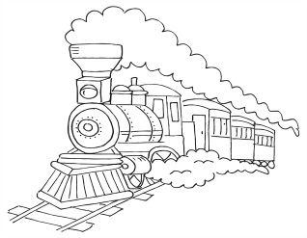
___________________ ___________________ __________________
- Napiši dve reči koje počinju na slovo R: _________________________________ .

- Napiši dve reči koje počinju na slovo Z: _________________________________ .

- Napiši dve reči koje počinju na slovo V: __________________________________ .

